近年我國中央政府總預算資本支出歲出資源配置情形之研析

一、以一級用途別區分之各科目中，近年我國資本支出歲出預算配置概以「設備及投資」為主
106年度至110年度中央政府總預算資本支出預算編列數介於2,725億餘元至3,046億餘元之間(詳表4)，其中又以106年度最高、110年度最低，概呈下降趨勢，最高、最低之間差距321億餘元，差幅約1成餘(10.55%)。從表4所列一級用途別各科目預算於各年度之編列數及占比情形，可明顯看出該類預算主要集中編列在「設備及投資」及「獎補助費」兩科目，其合計之占比於各年度均達98%以上；而「設備及投資」科目預算約60%上下之占比，又遠高於「獎補助費」科目之約3成5至4成。可悉各年度資本支出歲出預算如以用途區分，概以「設備及投資」為主、「獎補助費」為輔(以110年度例示如圖5)。該「設備及投資」科目預算編列數於近5(106-110)年度最高為1,822.80億元(106年度)，最低僅1,638.29億元(107年度)，額度僅及各該年度中央政府總預算歲出預算總額之9.23%及8.33%，其金額及比率相對遠不及經常支出之「人事費」科目每年均在4,000餘億元、占比2成以上之規模。
表4 近年中央政府總預算資本支出一級用途別各科目預算之編列情形
單位：新台幣百萬元；%
項目 年度 |  | 106 | 107 | 108 | 109 | 110
資本支出預算數 |  | 304,629.42 | 284,674.92 | 291,569.44 | 286,044.49 | 272,500.90
1.業務費 | 金額 | 659.94 | 1,129.97 | 1,096.56 | 1,143.27 | 1,047.46
1.業務費 | 占比 | 0.22 | 0.40 | 0.38 | 0.40 | 0.38
2.設備及投資 | 金額 | 182,280.22 | 163,829.15 | 177,223.51 | 176,574.72 | 171,255.76
2.設備及投資 | 占比 | 59.84 | 57.55 | 60.78 | 61.73 | 62.85
3.獎補助費 | 金額 | 118,289.26 | 116,315.80 | 109,849.37 | 104,926.49 | 96,797.69
3.獎補助費 | 占比 | 38.83 | 40.86 | 37.68 | 36.68 | 35.52
4.預備金 | 金額 | 3,400 | 3,400 | 3,400 | 3,400 | 3,400
4.預備金 | 占比 | 1.12 | 1.19 | 1.17 | 1.19 | 1.25
說 明：各年度金額均為法定預算數。
資料來源：各年度中央政府總預算。
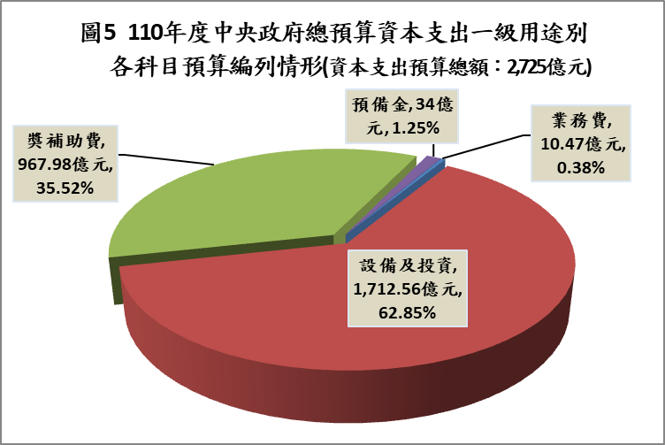

如109年度、110年度中央政府總預算經常支出之「人事費」科目預算編列數各為4,353.06億餘元及4,414.91億餘元，分別占各該年度歲出預算總額之20.95%及20.67%。

